Dobrý den,
připomínám, že tento týden budou probíhat hodiny on-line, termín a pozvánku jsem Vám posílala na e-mail. Děti si k hodině připraví slabikář 2. díl, tužku, pero, papír, sešit (rybičkový s kaktusem).
Třetí díl slabikáře letos již nebudeme používat. Schovejte je do druhé třídy, děti z nich budou číst na začátku školního roku. Z tohoto důvodu budu zadávat jen 2 stránky slabikáře na týden a budeme více číst ze Zdokonalujeme čtení.
Dále jsem Vás chtěla požádat, abyste nepsali napřed a mimo zadaná cvičení do „malého Matýska“. Opět si ho částečně necháme na začátek školního roku.

Přeji Vám hodně sil,

G. Kotková

ČESKÝ JAZYK A LITERATURA

Čtení slabikotvorného l a r. Vracejte se ke sloupečkům, které jsou na str. 56 a 57. Tato slova mohou dětem činit problémy. Podporujte slabikování vr-tá, vr-čí, vr-ká. Děti by neměly číst po hláskách v-r-čí, nebo v-rčí. Zkuste děti navést, aby četly slova rovnou (klidně slabikováním) a nečetly dvakrát nejprve potichu, pak nahlas. Pokud se vám výkon dětí nelíbí, nechte je číst každý sloupeček 2x (klidně i vícekrát).

Povinný úkol:
Slabikář str. 56 a 57.

Povinný úkol k odevzdání:

Do „opičkového“ sešitu přepiš sloupečky ze Slabikáře str. 8, cv. 1. Vynechej jen slovo Helena, neumíme napsat velké H. Sloupečky piš do řádků.

ČTENÍ A PSANÍ

Povinný úkol:
Zdokonalujeme čtení 50-52
Písanka 2 str. 37 – 39
Písanka 3 str. 6

Povinný úkol k odevzdání:
Písanka 2 str. 38

MATEMATIKA

V tomto týdnu děti čeká sčítání v oboru 0-15 a to příklady typu 12 + 3. Opět doporučuji na vyvození víčka (či jiné pomůcky). Doporučuji ukázat příklad 2 + 3, nechat děti, aby si ho znázornily a pod něj, aby si znázornily 12 + 3. Dobré je skládat do řádků pod sebe a odlišit jednotky a desítky.
Např.:

Na procvičení je vhodné cvičení 4. na str. 20.

Povinný úkol:
Matematika str. 16-20

Povinný úkol k odevzdání:
Příklady děti nemusí opisovat, stačí vytisknout a děti doplní výsledky.
3 + 3 = ___ 4 + 2 = ___ 5 – 2 = ___ 4 – 3 =___ 10 + 2 = ___
9 – 3 = ___ 14 – 4 = ___ 10 + 1 = ___ 5 + 5 = ___ 1 + 8 = ___
6 – 5 = ___ 3 + 7 = ___ 2 – 2 = ___ 8 + 2 = ___ 8 – 7 = ___
10 + 5 = ___ 6 + 3 = ___ 7 – 5 = ___ 13 – 3 = ___ 1 + 3 = ___
8 – 2 = ___ 1 + 5 = ___ 2 + 3 = ___ 10 – 7 = ___ 9 – 7 = ___
3 + 1 = ___ 10 + 3 = ___ 11 – 1 = ___ 4 + 6 = ___ 3 + 6 = ___
5 + 3 = ___ 9 – 3 = ___ 10 – 8 = ___ 5 + 1 = ___ 7 – 6 = ___
8 – 6 = ___ 7 + 2 = ___ 10 + 2 = ___ 14 – 4 = ___ 6 – 2 = ___
9 – 6 = ___ 4 + 5 = ___ 10 – 3 = ___ 1 + 6 = ___ 3 + 5 = ___
8 + 2 = ___ 5 – 3 = ___ 2 – 1 = ___ 14 + 0 = ___ 12 – 0 = ___
4 – 4 = ___ 9 + 0 = ___ 15 – 5 = ___ 12 + 1 = ___ 8 – 6 = ___
3 + 1 = ___ 10 – 10 = ___ 1 + 1 = ___ 2 + 6 = ___ 1 + 7 = ___

PRVOUKA

Orientace v čase.
Výstupem pro tento týden je den a jeho průběh. Děti by měly zvládat ukázat celou hodinu na ručičkových hodinách a přibližně vědět, kdy se co děje – poledne je 12 hodin, máme oběd. Vstáváme ráno v 7 hodin a snídáme. Večeříme v 6 hodin a to je večer…

Povinný úkol:
Oskar str. 59 – 61

Povinný úkol k odevzdání:
Str. 61 – nechte děti vypracovat samostatně. Jedná se o opakování tematického celku Lidé a čas.

VÝTVARNÁ VÝCHOVA

Dobrovolný úkol:
Dokážeš schovat čísla do obrázků? Nakreslila jsem jen některá, ber to jen jako vzor, třeba tě napadne i něco dalšího.
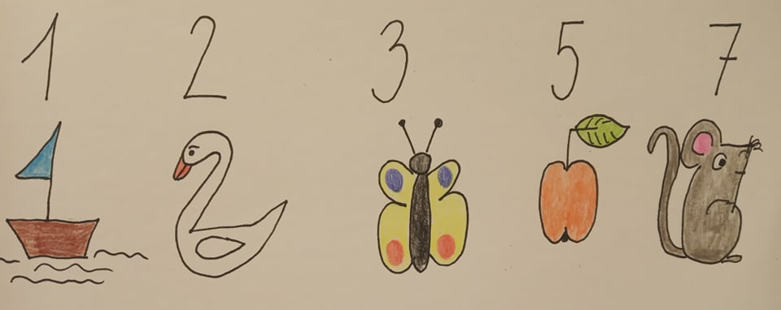

PRACOVNÍ VÝCHOVA

Dobrovolný úkol:
Už jste skládali libovolnou věc ze stavebnice, ale dovedeš postavit i něco podle návodu?
Venku je sice hezké počasí, ale když pršelo, tak jsme stavěli.

HUDEBNÍ VÝCHOVA

Dobrovolný úkol:
Pojmenuj hudební nástroje, které znáš.
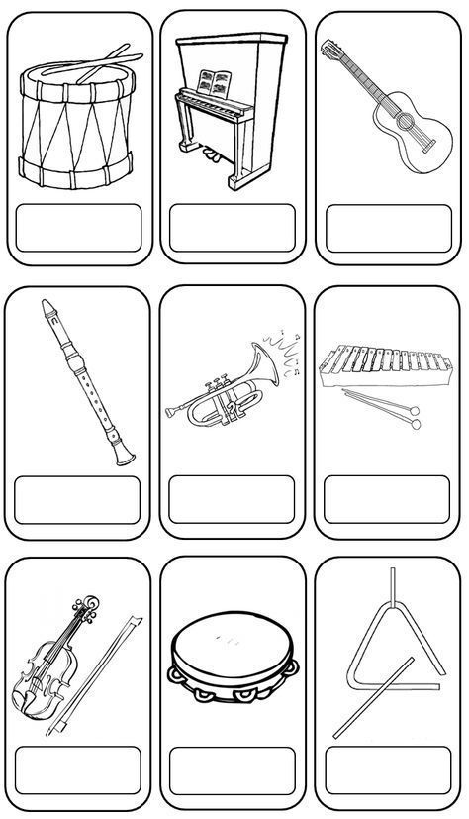

TĚLESNÁ VÝCHOVA

Dobrovolný úkol:
Chodíte s rodiči někdy do lesa? Zkus posbírat šišky a udělej si čtverec dlouhý a široký 2 tvé kroky. Odejdi od čtverce 2 kroky a hoď 10 šišek, kolikrát ses trefil? Prodlužuj postupně vzdálenost, ze které budeš šišky házet.

